

Documentație colocviu

Programare Interfețe Utilizator

**Student**: Bertescu Andrei

**Coordonator**: Fabian Pavel Velicea

Mai 2025

Cuprins

Introducere 3

Prezentarea aplicației 4

1. Step Counter 4

2. Stopwatch 5

3. Calculator BMI 6

4. Workout history 7

5. Alimentation plans 8

Tehnologii folosite 9

Concluzie 10

# Introducere

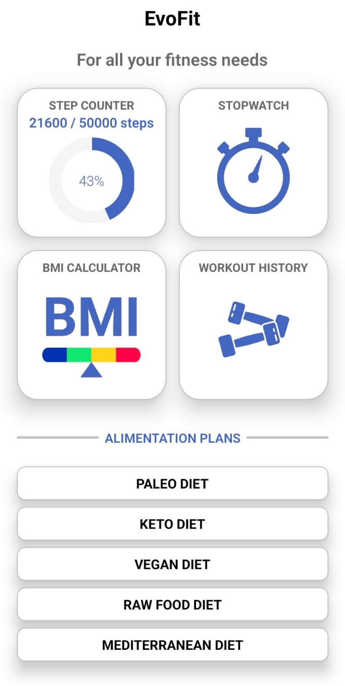

**EVOFIT** este o aplicație mobilă dezvoltată în React Native care ajută utilizatorii să-și monitorizeze activitatea fizică și să țină evidența antrenamentelor prin adăugarea de sesiuni personalizate cu detalii precum: titlu, tip, durată, număr de exerciții și rating.

Aplicația include și pagini informative despre diete populare precum Paleo, Keto, Vegană, Raw Food și Mediterraneană, oferind recomandări despre alimentele permise și cele de evitat. Datele sunt salvate local pe dispozitiv folosind Async Storage, iar aplicația oferă funcționalități simple și intuitive pentru o experiență plăcută de urmărire a sănătății și fitness-ului.

# Prezentarea aplicației

Pentru a folosi aplicația EVOFIT, începe prin deschiderea ecranului principal unde poți alege funcționalitatea dorită. În continuare voi prezenta fiecare pagină în parte și explica funcționalitatea acesteia.

## Step Counter

Pagina Step Counter afișează numărul de pași efectuați în ziua curentă, progresul fiind reprezentat vizual printr-un cerc de progres. Aceasta folosește senzorii telefonului pentru a calcula pașii în timp real și îți permite să setezi un obiectiv zilnic. **Momentan urmărirea pașilor din ziua curenta este disponibilă doar pe dispozitivele IOS, deoarece pe dispozitivele Android nu exista o librărie compatibila cu Expo care facilitează acest feature.**

Această pagină afișează și alte informații utile și interesante precum: distanța parcursă in kilometri, câte calorii ai consumat, și echivalentul de turnuri Eiffel parcurse.

Obiectivul zilnic poate fi setat pe această pagină și se salvează în memoria locală a telefonului folosind librăria Async Storage.

## Stopwatch

Această pagină implementează un cronometru care poate să numere până la 60 de minute, cu rezoluția de 10ms. Conține trei butoane cu care poate interacționa utilizatorul:

* Un buton de Start/Stop, care pornește si oprește cronometrul.
* Un buton care resetează cronometrul si îl oprește, dacă acesta era pornit.
* Un buton Lap care, când este apăsat, memorează timpul curent și intervalul de timp între două lap-uri consecutive.

## Calculator BMI

În această pagină, se poate calcula Body Mass Index-ul unui om, folosindu-se de datele inserate in josul paginii: sex, greutate și înălțime.

Atât greutatea cât și înălțimea pot fi setate în doua unități de măsură diferite: kilograme și pounds, respectiv centimetri și inches. Când se selectează o unitate de măsură diferită, cantitatea se transformă automat și se memorează în Local Storage.

Sexul si greutatea setate pe această pagină sunt folosite si pe pagina Step Counter pentru a calcula distanța parcursă și caloriile consumate, aceste valori fiind influențate de fizionomia umană.

## Workout history

Pe această pagină se pot salva antrenamentele anterioare prin următoarea modalitate:

* Se apasă pe butonul „Add new workout”
* Se completează un formular care conține: titlul antrenamentului, tipul de antrenament, durata acestuia, numărul de exerciții și nota dată acestui antrenament
* Se apasă pe butonul „Add”
* Dacă nu se mai dorește adăugarea unui nou antrenament, se poate apăsa pe butonul „Back” sau se poate da înapoi din telefon

Antrenamentele anterioare sunt salvate in Local Storage si persistă intre 2 deschideri ale aplicației.

## Alimentation plans

Aceste cinci pagini conțin cinci dintre cele mai populare planuri alimentare: Paleo, Keto, Vegană, Raw Food și Mediterraneană. Aceste pagini nu conțin elemente active, conțin doar paragrafe și imagini informative.



# Tehnologii folosite

Aplicația EvoFit a fost dezvoltată utilizând **React Native**, un framework popular pentru crearea aplicațiilor mobile cross-platform. Pentru gestionarea navigării între ecrane s-a folosit **React Navigation**, iar stilizarea a fost realizată prin stylesheet-uri personalizate. Senzorii de mișcare ai telefonului au fost accesați cu ajutorul bibliotecii **expo-sensors**, mai precis modulul **Pedometer**. Datele utilizatorului, cum ar fi antrenamentele salvate, au fost stocate local cu ajutorul **AsyncStorage**. Pentru reprezentarea vizuală a progresului s-a utilizat biblioteca **react-native-progress**, iar imaginile și componentele UI au fost adaptate pentru o experiență responsive folosind **SafeAreaView** și **ScrollView**.

* Navigație:

import { NavigationContainer } from '@react-navigation/native';

import { createNativeStackNavigator } from '@react-navigation/native-stack';

* React Native:

import React, { useEffect , useState, useRef } from 'react';

import { ScrollView, View, Text, TouchableOpacity, Image, Dimensions, BackHandler, TextInput, Button } from 'react-native';

* Alte librării folosite:

import AsyncStorage from '@react-native-async-storage/async-storage';

import { SafeAreaView } from 'react-native-safe-area-context';

import { useFocusEffect } from '@react-navigation/native';

import * as Progress from 'react-native-progress';

import { Pedometer } from 'expo-sensors';

# Concluzie

Realizarea aplicației EvoFit a reprezentat o experiență valoroasă de învățare și dezvoltare practică în domeniul programării mobile. Pe parcursul proiectului, am învățat cum să folosesc React Native pentru a crea o interfață mobilă intuitivă și responsive, dar și cum să integrez funcționalități precum stocarea datelor local cu AsyncStorage sau obținerea pașilor zilnici prin senzorii dispozitivului. Am învățat să gestionez stările aplicației, să structurez componente reutilizabile și să ofer o experiență de utilizare cât mai plăcută printr-un design simplu și eficient.

De asemenea, acest proiect m-a ajutat să înțeleg mai bine provocările dezvoltării aplicațiilor mobile, de la debugging testare, până la build-ul final și instalarea pe un dispozitiv real. Am conștientizat importanța unei structuri clare a codului, a gestionării erorilor și a testării constante. Consider că această aplicație mi-a consolidat bazele în dezvoltarea cu React Native și m-a pregătit mai bine pentru proiecte mai complexe în viitor.